附件4：个人会员和单位会员课题申报操作说明
【步骤一】会员验证
- 打开点击课题申报网址
（http://ty.07baby.com/SignUp/Bmlist/YWVlZ2JrZmdweQ%3d%3d?applyId=9）
跳转到如下“会员验证”页面：
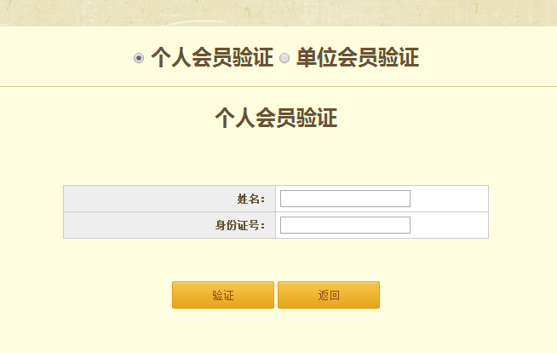
课题以个人名义申报的请选择个人会员验证：输入“姓名”和“身份证号”进行验证。
课题以单位名义申报的请选择单位会员验证：输入“单位名称”和组织机构代码（或者其他有效证件）进行验证。

【步骤二】课题申报信息填写并提交
会员验证通过之后，跳转课题申报信息填写页面，参考如下：
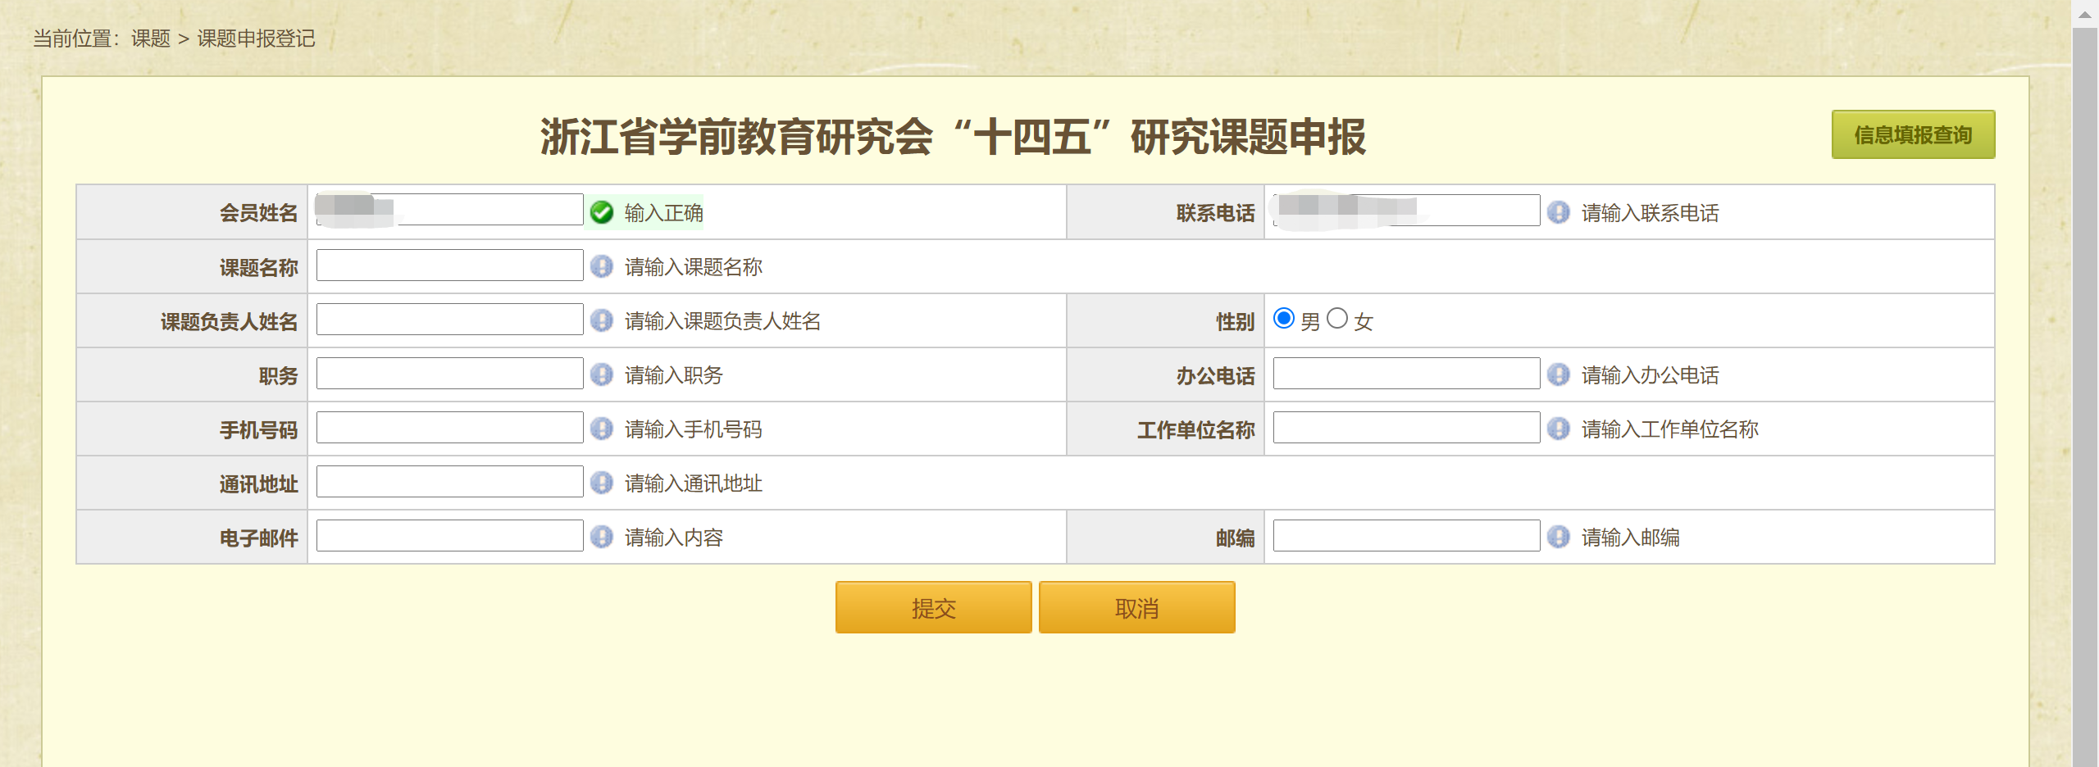
【步骤三】登陆浙江省学前教育研究会信息交互平台提交课题申报书
- 打开浙江省学前教育研究会网站网址
（https://jypt.07baby.com/Account/Login?backurl=%2f）
选择首页上的“手机验证登陆”，页面如下：

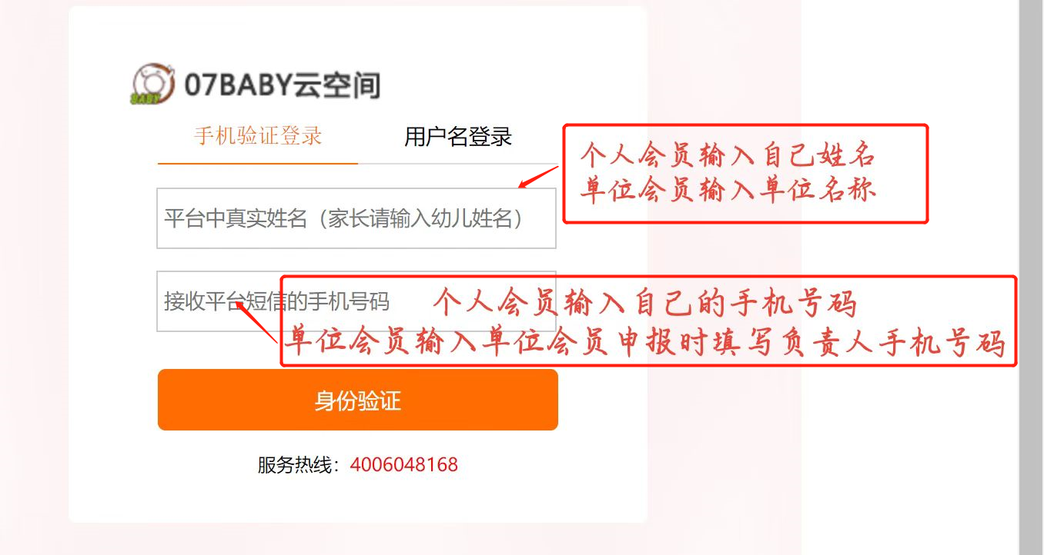

课题以个人名申报的请输入个人会员的姓名和手机号码，
课题以单位名义申报的请输入单位名称以及申请单位会员时填写的负责人的手机号码，
点击“身份验证”，跳转到如下页面：
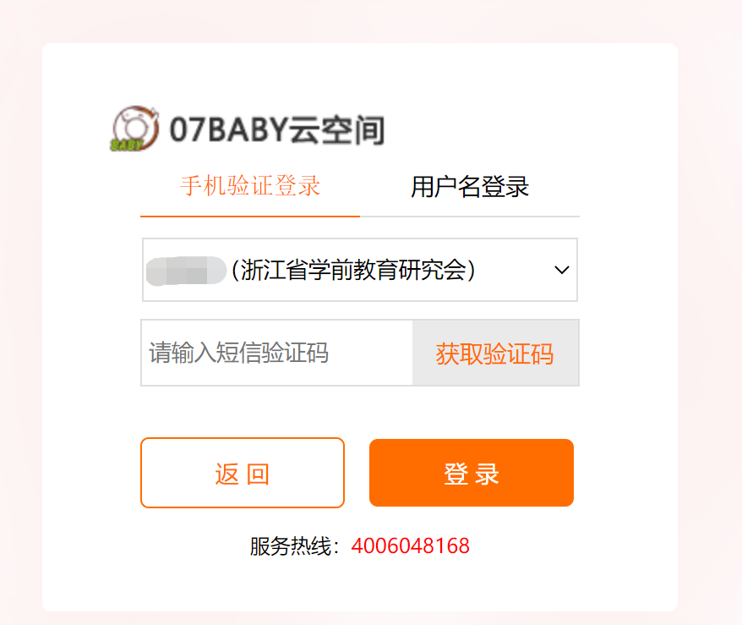
点击“获取验证码”，输入“短信验证码”，点击“登录”进入到“浙江省学前教育研究会信息交互平台”，如下图所示：
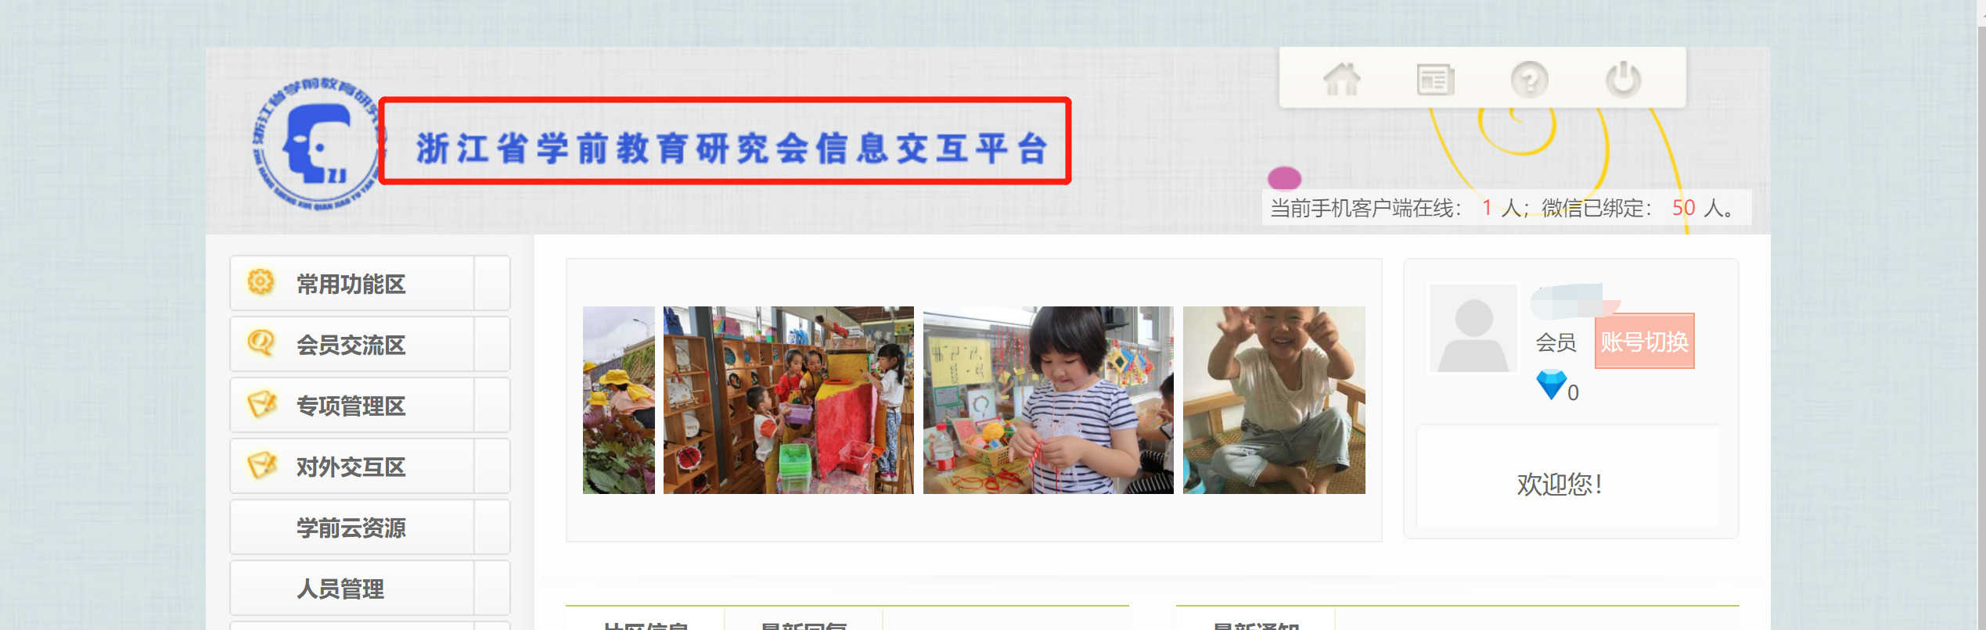

2）登陆之后，点击【专项管理】—【课题与征文】—【课题文件】—【课题申报】—【浙江省学前教育研究会“十四五”研究课题申报】，出现如下页面：
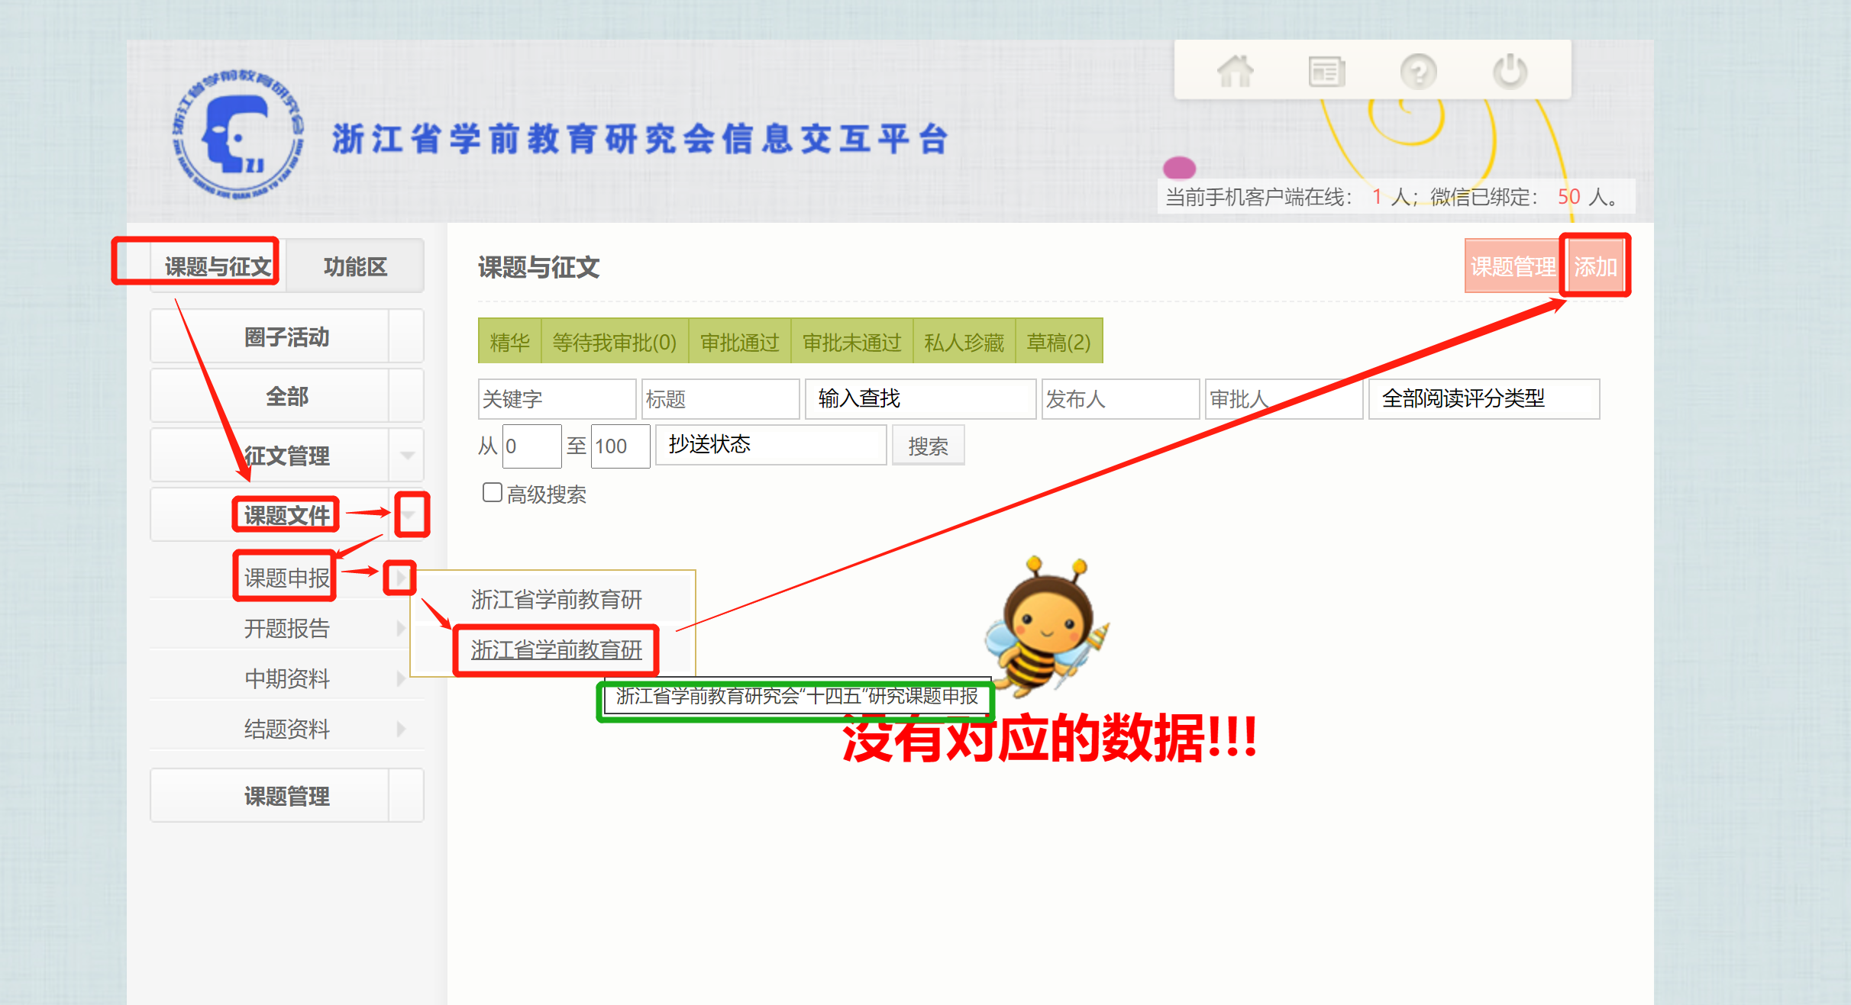

点击右上角的“添加”，出现如下页面：
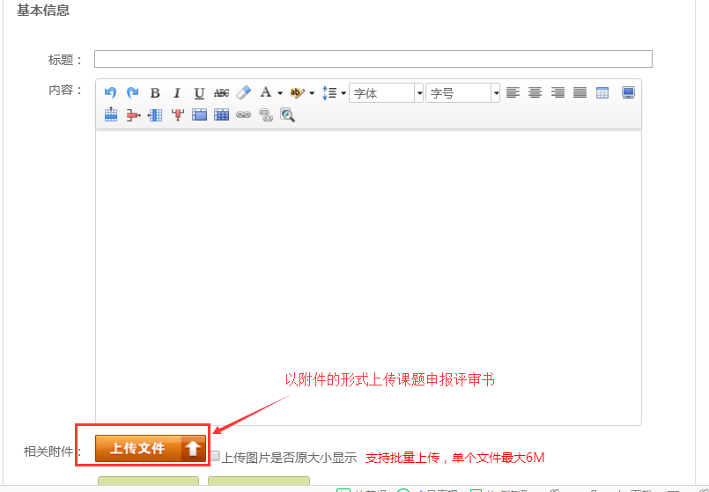

编辑完信息，点击“下一步”，出现如下页面：
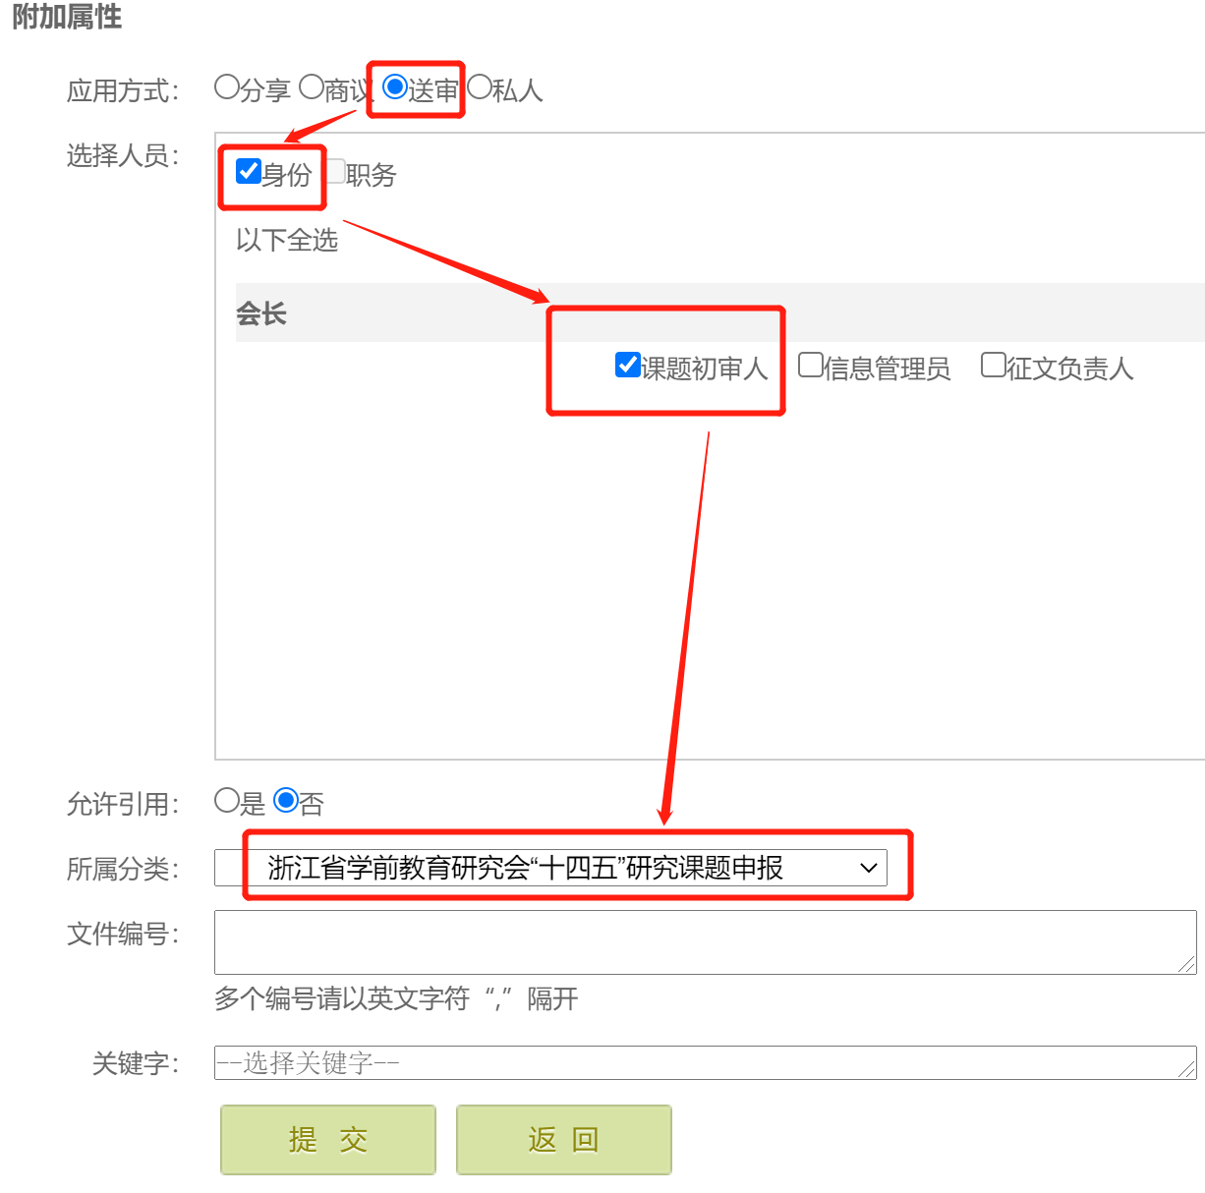
应用方式：选择“送审”
选择人员：选择课题初审人
所属分类：默认为浙江省学前教育研究会“十四五”研究课题申报
点击“提交”，完成课题申报书的填写及提交

